МКДОУ «Краснянский детский сад общеразвивающего вида «Ивушка»

Совместная деятельность
в младшей разновозрастной группе
«В гостях у белочки»

(здоровье, коммуникация, познание, безопасность)

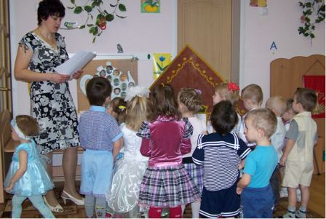

Воспитатель
Медведева
Ольга Ивановна

Цель: - повторить материал (признаки предметов: форма, размер, цвет; пространственные отношения, понятия длины: узкий и широкий; закреплять умение различать количество предметов, используя при этом слова один, много);
- развивать мышление, память, внимание и речь детей;
- развивать физические качества: выносливость, ловкость, быстроту реакции;
- воспитывать желание помогать другим;
- воспитывать интерес к математике и физкультуре.
Оборудование: цветы: красные и желтые, два мостика: узкий, широкий, дуги, бугорки, воздушные шарики, дерево, грибы и яблоко, пенек, записка, речка, домик, белочка, полянка.

Ход занятия.

В центре зала стоит ребенок в костюме зайчика и прихорашивается. Воспитатель обращает внимание детей на то, какой зайчик нарядный.
Воспитатель: - Здравствуй, Зайка! Какой ты нарядный. Не иначе, как ты в гости собираешься?
Зайка: - Да, я собираюсь в гости к Белочке. У нее сегодня день рождения. Она и вам передала приглашение. Так что собирайтесь, да поторапливайтесь, уже пора идти. (Зайка передает приглашение ведущему)
Воспитатель: - С радостью, ведь так хочется поздравить нашу Белочку, посмотреть, как ей живется в лесу, поиграть вместе с ней. Только проводи нас, пожалуйста, Зайка. Мы совсем не знаем дорогу.
Зайка: - Конечно, ступайте за мной. Проведу вас по дорожке прямо к дому Белочки. (Дети строятся в колонну за Зайкой)
Воспитатель: - Готовы?
Дети: - Да!
Воспитатель: - Ну, тогда в путь! Шагом марш!
Шагают наши ножки
Прямо по дорожке
Мы идем, идем, идем
И совсем не устаем (ходьба).
По тропинке в лес заходим,
Руки за спину кладем
И на пятачках идем (ходьба на пяточках).
Мы в затылок подравнялись,
На носочки приподнялись (ходьба на носках).
Легким бегом побежали (легкий бег).
Как лошадки поскакали (прямой галоп).
Тише, тише, не спешите
На ходьбу переходите
Снова наши ножки
Шагают по дорожке (ходьба).

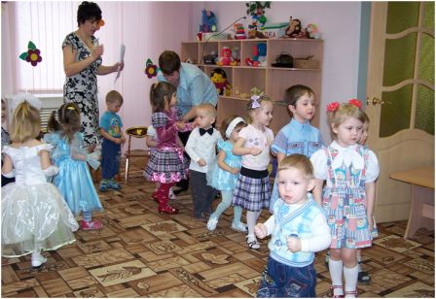

Дети останавливаются в кругу. Ведущий обращает внимание на поляну с цветами.
Воспитатель: - Ребята, посмотрите, как здесь красиво! Какие чудесные цветы! А какого они цвета? (желтые и красные). Давайте возьмем по цветку в каждую руку и сделаем с ними разминку.

ОРУ с цветами

Воспитатель: Ребята, посмотрите к нам в гости пришли солнышки, они все разные, но все веселые, рады вам. Чтобы ваши глазки отдохнули, следите за лучиком. ( Гимнастика для глаз)

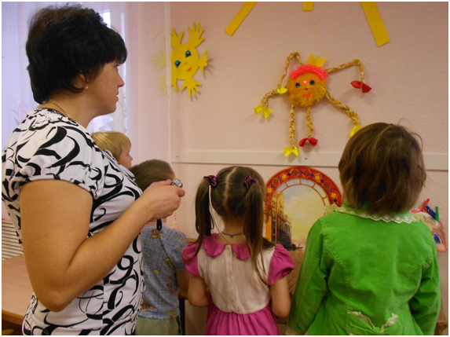

Воспитатель: - Ребята!
Чтобы к Белочке дойти,
Надо мостик перейти.
Посмотрите, ребята, здесь речка и через нее два мостика перекинуты. А какие это мостики? (узкий и широкий). Давайте мы сначала пройдем по узкому мостику, а потом по широкому (ходьба по узкой и широкой дорожке).
Здесь детишкам не пройти,
Здесь придется проползти (ползание под дугой).
Смело через бугорок
Перепрыгни-ка, дружок (прыжки через бугорки).
И снова наши ножки
Шагают по дорожке (ходьба друг за другом).
Зайка: - Мы уже пришли, вот и Белочкин домик.
Воспитатель: - А почему никого нет? Ой, смотрите, на пенечке какая-то записка. Наверное, Белочка оставила ее для нас. «Дорогие гости! Мне пришлось уйти на поиски моего непослушного бельчонка. Он опять убежал. А вы не скучайте, рассмотрите пока мою поляну. К сожалению, я не успела украсить дом. Помогите мне, пожалуйста». Ребята, мы поможем Белочке? (да) Вот, посмотрите, она приготовила шарики, только не успела их повесить. А мы ей поможем. Только сначала нам нужно разобраться, какие здесь шарики. Сколько их, посмотрите (много). Какого они цвета? А какого размера (большие и маленькие)? Молодцы, ребята! А теперь мы повесим маленькие шарики сверху, а большие снизу. Куда повесим этот шарик, а этот?
Воспитатель: - Молодцы, ребята! Очень красиво вы украсили домик Белочки. Посмотрите, а что это на дереве у Белочки висит? (грибы и яблоки). Давайте посмотрим, сколько здесь грибов у Белочки (много). А сколько яблок у Белочки? (одно).
Воспитатель: - Ребята, а что мы принесли для Белочки? (цветы) Хотите с ними поиграть? А игра наша называется «Собери букет». Пока играет музыка, мы с вами будем тихо бегать с цветами в одном направлении. А как только музыка закончится, построимся в кружочки. У нас получится два букета: один желтый, другой красный (играем два раза). Давайте положим цветы на поляну, украсим ее для Белочки.
Воспитатель: - Но где же Белочка? Да вот и она со своим Бельчонком (приближается девочка в костюме белки с игрушечной белкой на руках). Как мы рады, что ты нашла своего Бельчонка. Становись в круг, будем тебя поздравлять, хоровод водить (хоровод «Каравай» вокруг Белочки).
Белочка: - Спасибо вам, гости дорогие, за поздравления и за подарок – чудесные цветы на моей поляне и празднично украшенный дом!
Воспитатель: - Ребята, вам понравилось у Белочки в гостях? А что больше всего запомнилось? А теперь нам пора возвращаться в садик. До свидания, Белочка! Приходи и ты к нам в гости!
Дети под музыку уходят из зала.

